台商勿充当“台独”势力帮凶

朱穗怡 [有理儿有面](javascript:void(0);)

**有理儿有面**

微信号 youli-youmian

功能介绍 你说是不是

2021-11-23[原文](https://mp.weixin.qq.com/s?__biz=Mzg3MjEyMTYyNg==&mid=2247545699&idx=2&sn=30183f42e3f7a7c84c7127534f8af9f2&chksm=cef66716f981ee006075b39edc6c0ee2ca06850d4155bfa56a5e2e8bb7574b4dd2da5563008f&scene=27#wechat_redirect&cpage=18) 发表于

收录于合集





**全文共1211字，图片1张，预计阅读时间为4分钟。**



▼

本文作者：朱穗怡

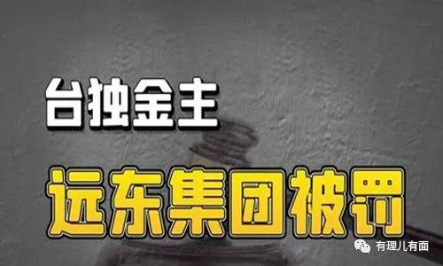

昨天一则关于“台湾远东集团在大陆投资企业因违法违规被依法查处”的消息在两岸引起高度关注。在台海局势升温之际，尤其这个月初国台办首度公布“台独”顽固分子清单，并强调依法惩戒“台独”顽固分子及其金主，两岸舆论纷纷指出，大陆台资远东集团被依法查处绝不只是一起企业违反营运法规的事件。据岛内媒体指出，远东集团在台湾是政治献金大户，虽然所捐对象包括蓝绿阵营的政治人物，但据说也包括被大陆列为“台独”顽固分子的台当局“行政院长”苏贞昌及其女儿、立委苏巧慧。此次大陆方面依法查处台资远东集团，应是对民进党金主们的警告。倘若这些金主一意孤行，大陆必将进一步采取措施。

早前国台办已指出，一段时期以来，苏贞昌、游锡堃、吴钊燮等极少数“台独”顽固分子极力煽动两岸对立、恶意攻击诬蔑大陆、谋“独”言行恶劣、勾连外部势力分裂国家，严重破坏两岸关系，严重危害台海和平稳定，严重损害两岸同胞共同利益和中华民族根本利益。大陆方面依法对清单在列的上述“台独”顽固分子实施惩戒，禁止其本人及家属进入大陆和香港、澳门特别行政区，限制其关联机构与大陆有关组织、个人进行合作，绝不允许其关联企业和金主在大陆谋利，以及采取其他必要的惩戒措施。而且大陆方面将依法对“台独”顽固分子追究刑事责任，终身有效。

由此可见，大陆公布“台独”顽固分子清单不仅是惩戒破坏台海和平的“台独”势力，而且也要惩戒支持“台独”势力的金主。这些金主向“台独”势力提供资金，无异于支持“台独”，根本就是助纣为虐。尤其有些金主一边在大陆投资做生意，一边却向奉行“台独”路线的民进党捐赠政治献金。这是大陆方面绝不能容忍的。

任何企业在大陆营运都要遵守大陆相关法规法律。这次被查处和罚款的台资远东集团在上海、江苏、江西、湖北、四川等五省市都有不少企业，经检查后发现远东集团在当地投资的化纤纺织、水泥企业在环保、土地利用、员工职业健康、安全生产及消防、税务、产品质量等方面存在一系列违法违规行为。大陆相关部门是依据国家法律法规对远东集团的涉事企业采取查处措施。此外，在岛内，远东集团曾向苏贞昌及其女儿捐赠政治献金，资助苏氏父女选举，如今苏贞昌及其家人已被大陆方面列入“台独”顽固分子惩戒清单，远东集团应好自为之。

国民党马英九政府执政时，坚持“九二共识”，两岸建立政治互信，两岸关系融洽，大陆方面对“蓝绿两边押宝”的台商可能“睁一只眼，闭一只眼”，但如今民进党当局死抱“台独”路线，破坏两岸政治互信，导致两岸关系紧张，大陆方面绝不容忍台商一边赚大陆钱、一边支持“台独”势力。这次依法查处台资远东集团应是警告大陆台商不要资助“台独”势力，不要充当“台独”势力破坏两岸关系的帮凶。

本文转自《大公网》

**图片源自网络**





**关注公众号：**

**有理儿有面**

**理   性｜   揭   秘｜   探   讨**







### 精选留言

用户设置不下载评论